

METODICKÝ LIST PRO ZŠ
Pro zpracování vzdělávacích materiálů (VM)v rámci projektu EU peníze školám
Operační program Vzdělávání pro konkurenceschopnost

Projekt: Moderní výuka

Registrační číslo: CZ.1.07/1.4.00/21.3192

Číslo UM: VY_22_INOVACE_1.2.10

Jméno autora: Alena Nováková

Datum, období kdy byl vytvořen: 22.12. 2012

Název práce: What colour is it?

Předmět, pro který je VM určen: Anglický jazyk

Ročník, pro který je VM určen: Druhý

Časová dotace: 15 minut

Vzdělávací oblast, tematický okruh, téma: Procvičování slovní zásoby – ovoce, barvy

Metodický list, anotace- výstižný popis způsobu použití VM ve výuce:
Pracovní list je na procvičení slovní zásoby „ovoce“ a „barvy“ zábavnou formou. Žáci podle obrázku doplní název ovoce, potom vyberou a zakroužkují správnou barvu. Jednotlivé obrázky vybarvi v souladu s vybranou barvou.

Pomůcky: pracovní list, psací potřeby, pastelky

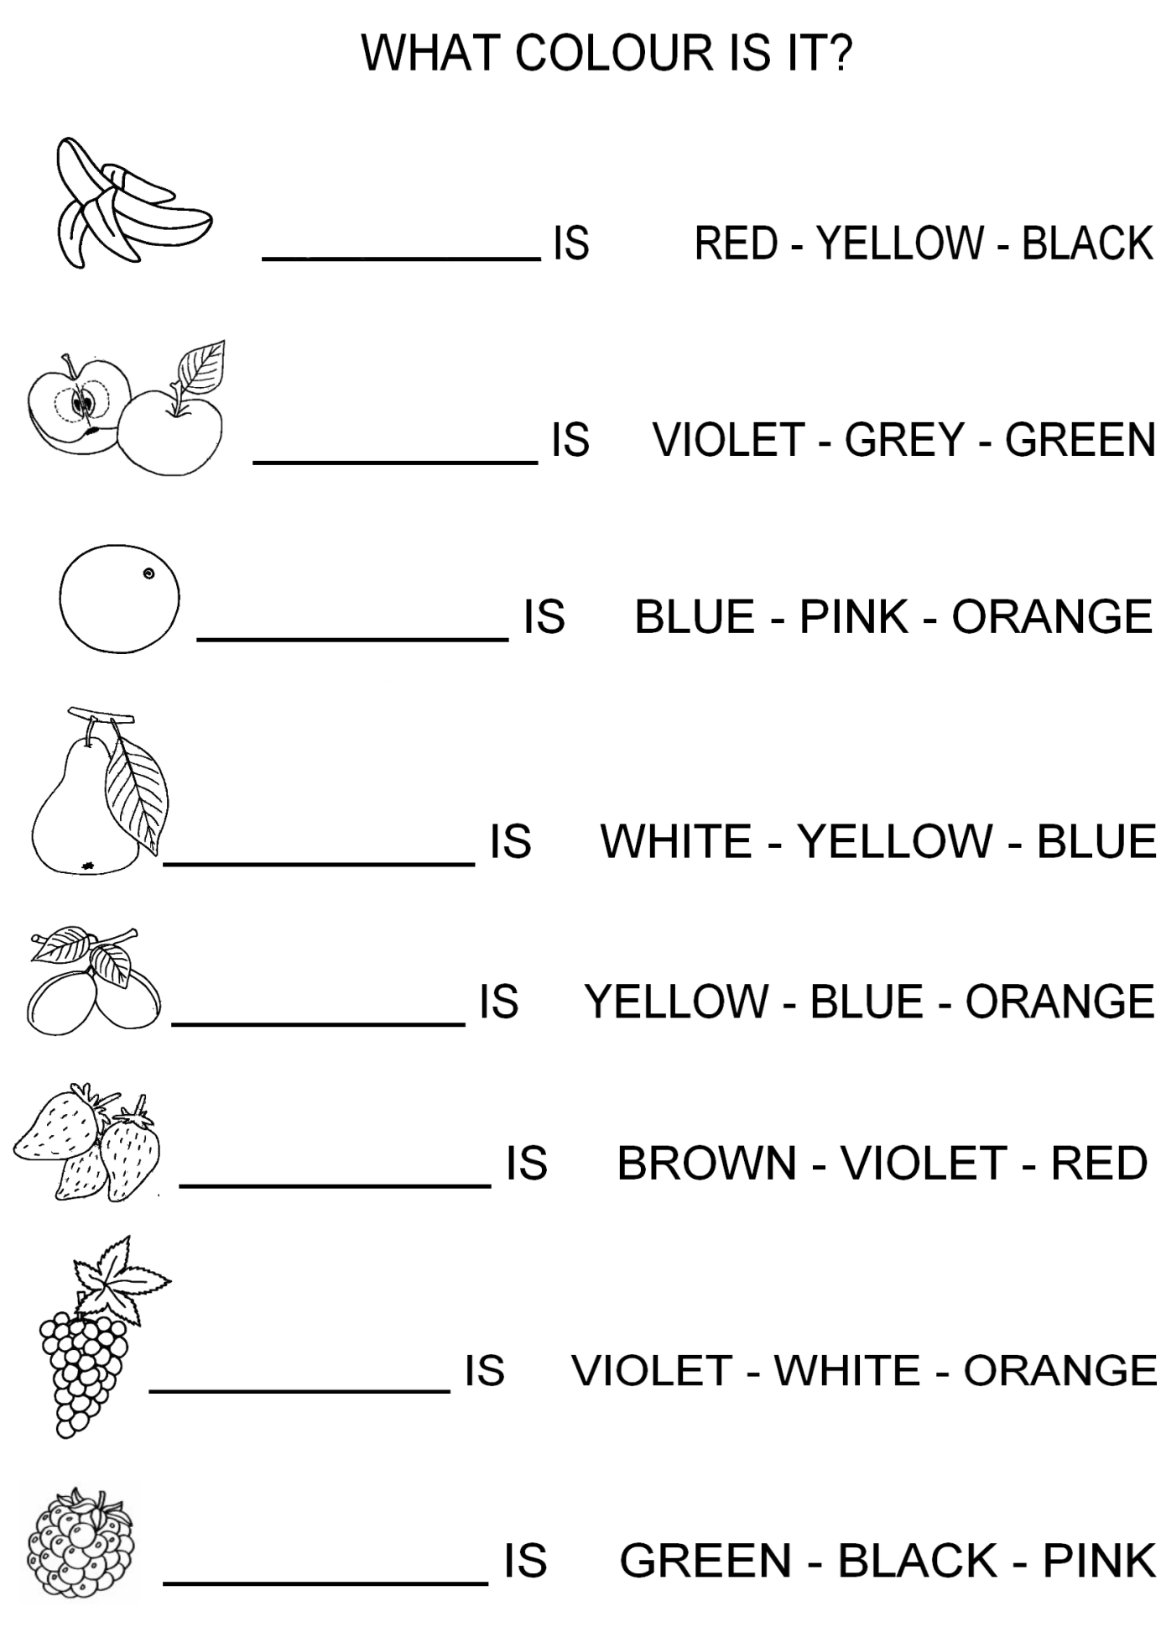

- Vypracovala: Alena Nováková
- Zdroj obrazového materiálu: [2012-22-12]www.predskolaci.cz
- Materiály jsou určeny pro bezplatné používání pro potřeby výuky vzdělávání na
všech typech škol a školských zařízení. Jakékoliv další použití podléhá
autorskému zákonu.

